Android手機程式常用下拉選單與條列清單元件：Spinner、與ListView
並和C#.NET進行比較

目錄

A. 本章目的： 2
B. 範例練習[exp7-1]：建立3組下拉選單Spinner，並各自顯示不同的圖片： 3
C. 範例練習[exp7-2]：建立1組下拉選單Spinner，選取產品名稱後自動顯示價錢（結合陣列）： 16
I. 範例練習[exp7-3]：建立1組下拉選單Spinner，選取產品名稱後自動顯示所選取的產品名稱（陣列建立在系統res裡面的strings.xml）： 28
R. 範例練習[exp7-4]：建立1組條列選單ListView，選取產品名稱後按按鈕顯示價錢（結合陣列）： 43

本章目的：

練習目標：
- 練習Android手機程式常用下拉選單與條列清單元件：Spinner、ListActivity與ListView
- 並和C#.NET進行比較

範例練習[exp7-1]：建立3組下拉選單Spinner，並各自顯示不同的圖片：

練習目標：
- 練習Android手機程式常用下拉選單：Spinner
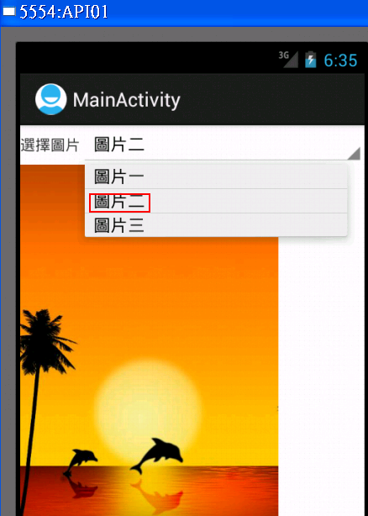

練習重點：

注意：  如何建立下拉選單Spinner被選取後的事件副程式（讀取無名陣列）：方法1  注意：整個事件程式碼都必須放在  onCreate()  {  裡面  } | 如何建立下拉選單Spinner被選取後的事件副程式（讀取無名陣列）：方法1  import android.view.*;  import android.widget.*;  public void onCreate(Bundle savedInstanceState) {  super.onCreate(savedInstanceState);  setContentView(R.layout.activity_main);  // 建立Spinner1 的傾聽者物件  Spinner spinner = (Spinner) findViewById(R.id.spinner1);  //建立一個ArrayAdapter物件，並放置下拉選單的內容  ArrayAdapter<String> adapter = new ArrayAdapter<String>(this,android.R.layout.simple_spinner_item,new String[]{"陣列1","陣列2","陣列3"});  //設定下拉選單的樣式 simple_spinner_item 和 simple_spinner_dropdown_item 都是系統內建的預設樣式  //設定下拉選單讀取adapter物件  spinner.setAdapter(adapter);  //設定項目被選取之後的動作  spinner.setOnItemSelectedListener(new Spinner.OnItemSelectedListener(){  public void onItemSelected(AdapterView adapterView, View view, int position, long id){  //取得選取值可以使用「getSelectedItem()」或「getSelectedItemPosition()」；設定預設值則使用「setSelection()」。  //Toast.makeText(MainActivity.this, "您選擇"+adapterView.getSelectedItem().toString(), Toast.LENGTH_LONG).show();  }  public void onNothingSelected(AdapterView arg0) {  Toast.makeText(MainActivity.this, "您沒有選擇任何項目", Toast.LENGTH_LONG).show();  }  });  }//...........................onCreat結束
注意：  如何判別被選取的項目名稱是”圖片一” | 如何判別被選取的項目名稱是”圖片一”  if (adapterView.getSelectedItem().toString()== "圖片一")  {  ImageView t1 = (ImageView) findViewById(R.id.imageView1);  t1.setImageResource(R.drawable.images1);  }
練習步驟：
開啟eclipse

設定工作空間目錄workspace  在d硬碟  先建立自己的目錄  例如：  D:\mad3a\chp7  或  D:\android\chp7  或  D:\android-example\chp7 | 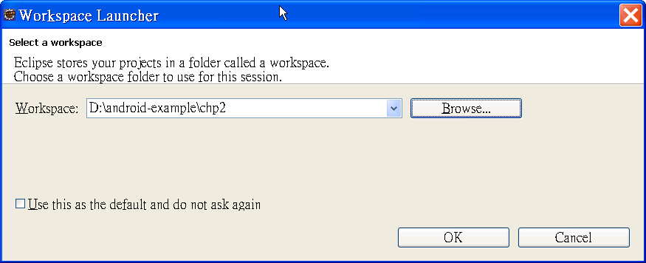
建立專案project | 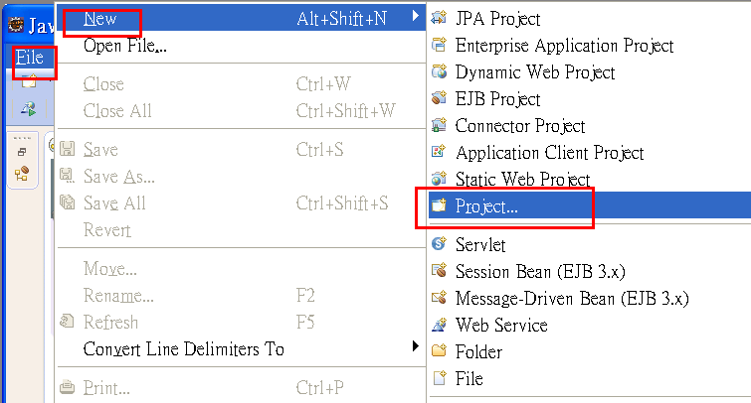  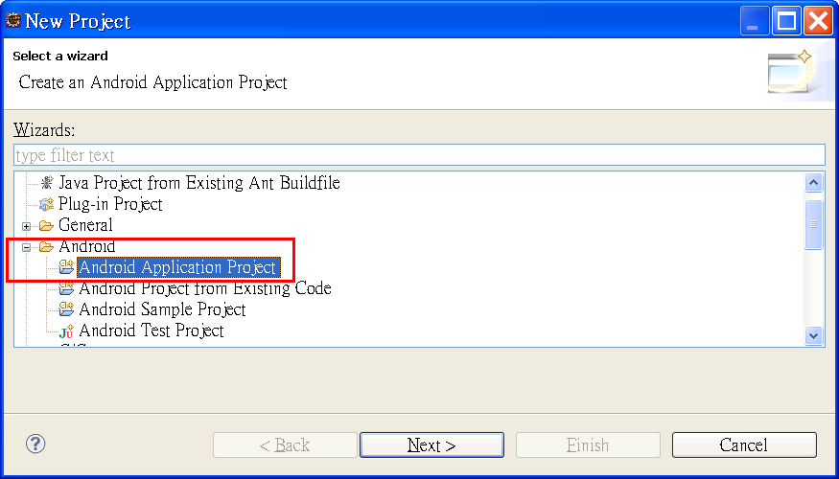
輸入你的app專案名稱：exp7-1  修改SDK可以包含的最低版本：改道4.0以後的版本  其他後面的都不用改 | 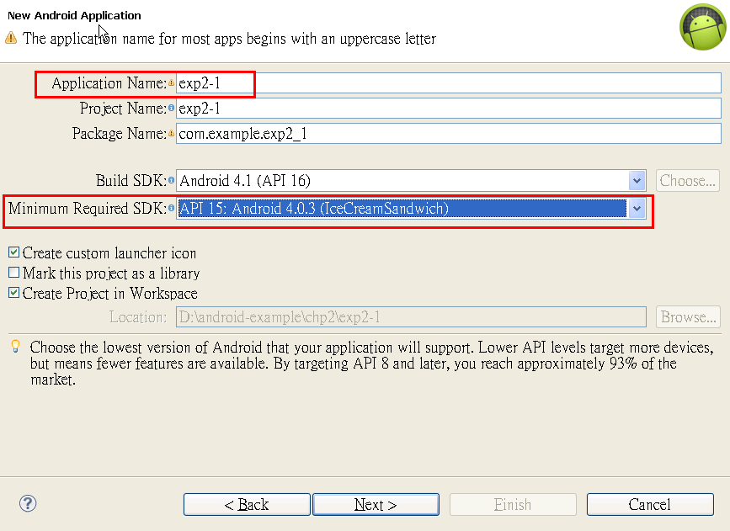  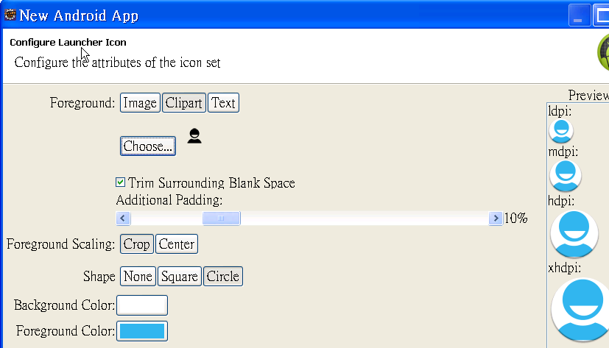  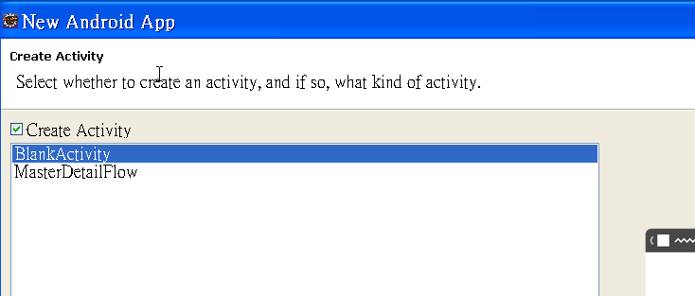  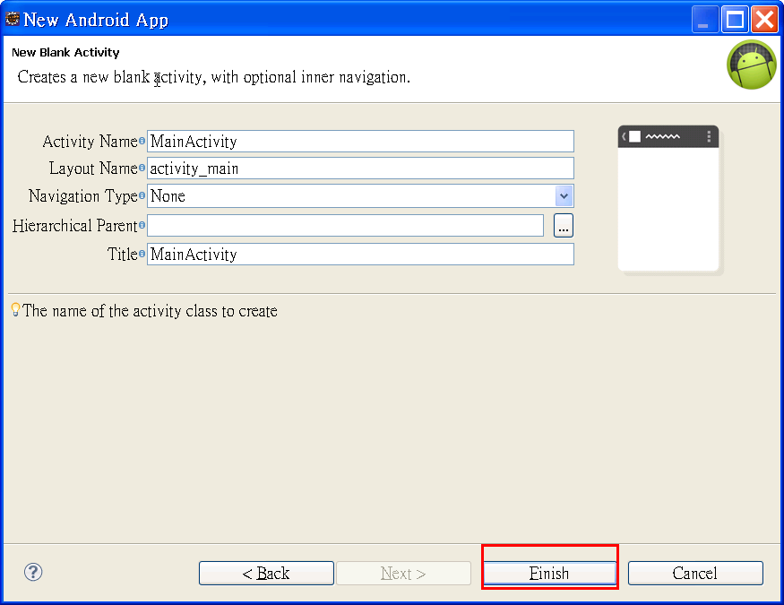
把歡迎畫面最小化  Welcome  即可顯示專案內容 | 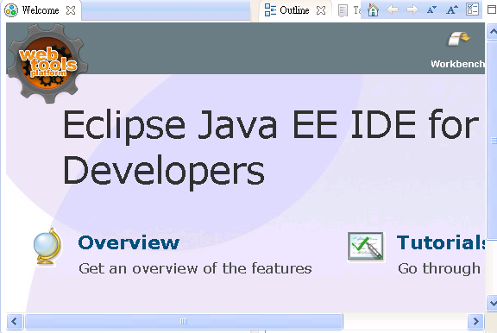
把手機螢幕擺設Layout改成LinearLayout-垂直  （LinearLayout以線性方式呈現UI元件，所謂線  性方式就是將UI元件以垂直或水平排列） | (1)先刪除textView  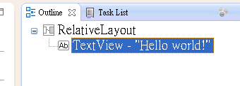  (2) 目的：設定擺設元件是一列一個元件，垂直排下來  方法：修改RalativeLayout，改成LinearLayout-Vertical垂直  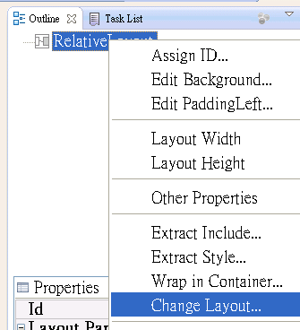  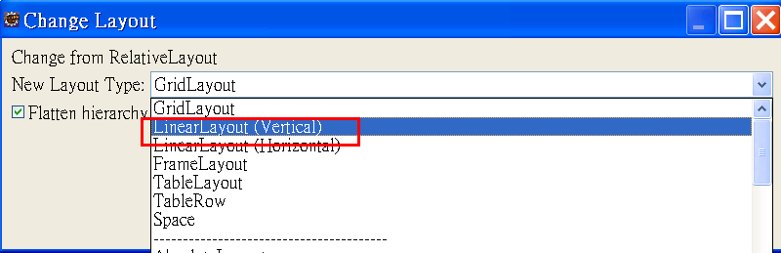
Layout拖曳一個LinearLayout-horizontal水平 | (1) Layout拖曳一個LinearLayout-horizontal水平  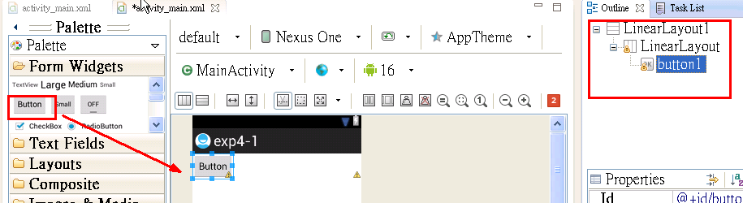
拖曳  textView  spinner  輸入：選擇圖片 | 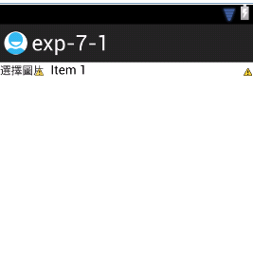
下載圖片  解壓縮  到檔案總管直接複製貼到drawable目錄  然後回到eclipse按重新總理refresh | 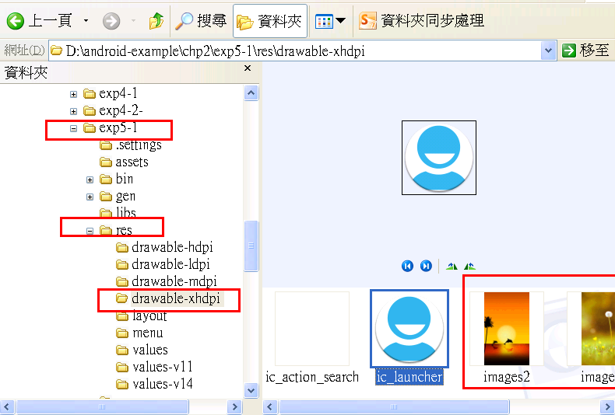  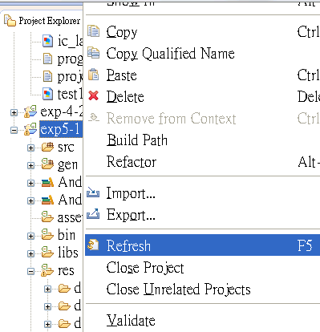  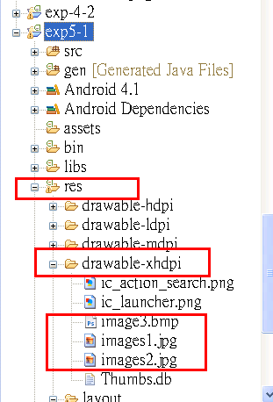
Layout拖曳一個LinearLayout-horizontal水平  拖曳一個imageView | 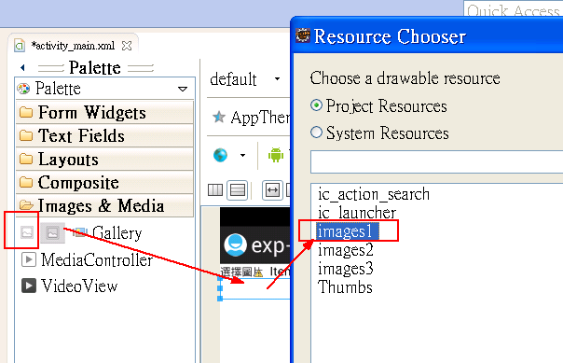  
撰寫事件程式碼  (1)先打開主程式  MainActivity.java  （在src目錄內） | 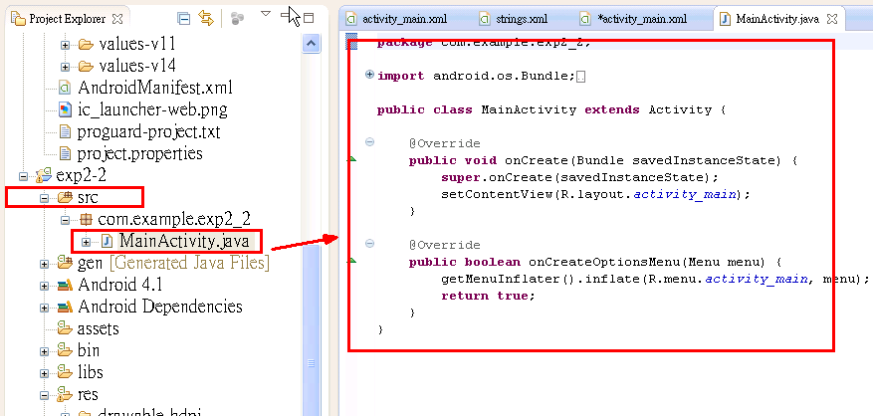
新增一個事件副程式  去複製貼上關鍵程式碼  注意：整個事件程式碼都必須放在  onCreate()  {  裡面  } | import android.widget.*;  import android.view.*;  public void onCreate(Bundle savedInstanceState) {  super.onCreate(savedInstanceState);  setContentView(R.layout.activity_main);  // 建立Spinner1 的傾聽者物件  Spinner spinner = (Spinner) findViewById(R.id.spinner1);  //建立一個ArrayAdapter物件，並放置下拉選單的內容  ArrayAdapter<String> adapter = new ArrayAdapter<String>(this,android.R.layout.simple_spinner_item,new String[]{"圖片一","圖片二","圖片三"});  //設定下拉選單的樣式 simple_spinner_item 和 simple_spinner_dropdown_item 都是系統內建的預設樣式  //設定下拉選單讀取adapter物件  spinner.setAdapter(adapter);  //設定項目被選取之後的動作  spinner.setOnItemSelectedListener(new Spinner.OnItemSelectedListener(){  public void onItemSelected(AdapterView adapterView, View view, int position, long id){  //取得選取值可以使用「getSelectedItem()」或「getSelectedItemPosition()」；設定預設值則使用「setSelection()」。  if (adapterView.getSelectedItem().toString()== "圖片一")  {  ImageView t1 = (ImageView) findViewById(R.id.imageView1);  t1.setImageResource(R.drawable.images1);  }  else if (adapterView.getSelectedItem().toString()== "圖片二")  {  ImageView t1 = (ImageView) findViewById(R.id.imageView1);  t1.setImageResource(R.drawable.images2);  }  else if (adapterView.getSelectedItem().toString()== "圖片三")  {  ImageView t1 = (ImageView) findViewById(R.id.imageView1);  t1.setImageResource(R.drawable.images3);  }  }  public void onNothingSelected(AdapterView arg0) {  Toast.makeText(MainActivity.this, "您沒有選擇任何項目", Toast.LENGTH_LONG).show();  }  });  }//...................end of onCreate  結果：
注意：  如何建立下拉選單Spinner被選取後的事件副程式（讀取無名陣列）：  注意：整個事件程式碼都必須放在  onCreate()  {  裡面  } | 如何建立下拉選單Spinner被選取後的事件副程式（讀取無名陣列）：方法1  import android.view.*;  import android.widget.*;  public void onCreate(Bundle savedInstanceState) {  super.onCreate(savedInstanceState);  setContentView(R.layout.activity_main);  // 建立Spinner1 的傾聽者物件  Spinner spinner = (Spinner) findViewById(R.id.spinner1);  //建立一個ArrayAdapter物件，並放置下拉選單的內容  ArrayAdapter<String> adapter = new ArrayAdapter<String>(this,android.R.layout.simple_spinner_item,new String[]{"陣列1","陣列2","陣列3"});  //設定下拉選單的樣式 simple_spinner_item 和 simple_spinner_dropdown_item 都是系統內建的預設樣式  //設定下拉選單讀取adapter物件  spinner.setAdapter(adapter);  //設定項目被選取之後的動作  spinner.setOnItemSelectedListener(new Spinner.OnItemSelectedListener(){  public void onItemSelected(AdapterView adapterView, View view, int position, long id){  //取得選取值可以使用「getSelectedItem()」或「getSelectedItemPosition()」；設定預設值則使用「setSelection()」。  //Toast.makeText(MainActivity.this, "您選擇"+adapterView.getSelectedItem().toString(), Toast.LENGTH_LONG).show();  }  public void onNothingSelected(AdapterView arg0) {  Toast.makeText(MainActivity.this, "您沒有選擇任何項目", Toast.LENGTH_LONG).show();  }  });  }//...........................onCreat結束
注意：  如何判別被選取的項目名稱是”圖片一” | 如何判別被選取的項目名稱是”圖片一”  if (adapterView.getSelectedItem().toString()== "圖片一")  {  ImageView t1 = (ImageView) findViewById(R.id.imageView1);  t1.setImageResource(R.drawable.images1);  }

範例練習[exp7-2]：建立1組下拉選單Spinner，選取產品名稱後自動顯示價錢（結合陣列）：

練習目標：
- 練習Android手機程式常用下拉選單：Spinner
- 建立1組下拉選單Spinner，選取產品名稱後自動顯示價錢（結合陣列
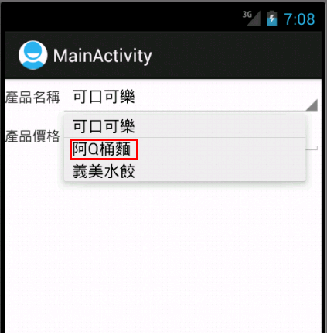

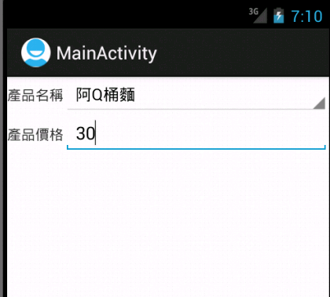

練習重點：

注意：  如何建立下拉選單Spinner被選取後的事件副程式（讀取有名稱陣列）：方法1  注意：整個事件程式碼都必須放在  onCreate()  {  裡面  } | 如何建立下拉選單Spinner被選取後的事件副程式（讀取有名稱陣列）：方法1  import android.view.*;  import android.widget.*;  //宣告陣列  private String[] products = {"可口可樂", "阿Q桶麵","義美水餃"};  private String[] money = {"25", "30","85"};  //或宣告陣列  //private String[] products = new String []{"可口可樂", "阿Q桶麵","義美水餃"};  //private String[] money = new String []{"25", "30","85"};  public void onCreate(Bundle savedInstanceState) {  super.onCreate(savedInstanceState);  setContentView(R.layout.activity_main);  // Spinner 1 的傾聽者物件  Spinner spinner = (Spinner) findViewById(R.id.spinner1);  //建立一個ArrayAdapter物件，並放置下拉選單的內容  ArrayAdapter<String> adapter = new ArrayAdapter<String>(this,android.R.layout.simple_spinner_item, products);  //設定下拉選單的樣式 simple_spinner_item 和 simple_spinner_dropdown_item 都是系統內建的預設樣式  //設定下拉選單讀取adapter物件  spinner.setAdapter(adapter);  //設定項目被選取之後的動作  spinner.setOnItemSelectedListener(new Spinner.OnItemSelectedListener(){  public void onItemSelected(AdapterView adapterView, View view, int position, long id){  //取得選取值可以使用「getSelectedItem()」或「getSelectedItemPosition()」；設定預設值則使用「setSelection()」。  //Toast.makeText(MainActivity.this, "您選擇"+adapterView.getSelectedItem().toString(), Toast.LENGTH_LONG).show();  }  public void onNothingSelected(AdapterView arg0) {  Toast.makeText(MainActivity.this, "您沒有選擇任何項目", Toast.LENGTH_LONG).show();  }  });  }//...........................onCreat結束
注意：  如何判別所點選Spinner的項目是第幾個 | 當改變點選Spinner的項目後，所會執行的副程式  public void onItemSelected(AdapterView adapterView, View view, int position, long id){  }  如何辨別所點選Spinner的項目是第幾個  adapterView.getSelectedItemPosition()  如何辨別所點選Spinner的文字字串內容  adapterView.getSelectedItem().toString()  如何將所點選Spinner的項目對應到money陣列上  money[adapterView.getSelectedItemPosition()];

練習步驟：
開啟eclipse

設定工作空間目錄workspace

在d硬碟
先建立自己的目錄
例如：
D:\mad3a\chp7
或
D:\android\chp7
或
D:\android-example\chp7

建立專案project
輸入你的app專案名稱：exp7-2

修改SDK可以包含的最低版本：改道4.0以後的版本

其他後面的都不用改
把歡迎畫面最小化
Welcome

即可顯示專案內容

把手機螢幕擺設Layout改成LinearLayout-垂直  （LinearLayout以線性方式呈現UI元件，所謂線  性方式就是將UI元件以垂直或水平排列） | (1)先刪除textView  (2) 目的：設定擺設元件是一列一個元件，垂直排下來  方法：修改RalativeLayout，改成LinearLayout-Vertical垂直
Layout拖曳一個LinearLayout-horizontal水平 | (1) Layout拖曳一個LinearLayout-horizontal水平
拖曳  textView  spinner  輸入：產品名稱  拖曳  textView  editText  輸入：產品價格 | 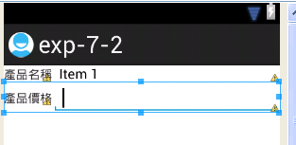
撰寫事件程式碼

(1)先打開主程式
MainActivity.java
（在src目錄內）

新增一個事件副程式  去複製貼上關鍵程式碼  注意：整個事件程式碼都必須放在  onCreate()  {  裡面  } | import android.widget.*;  import android.view.*;  //宣告陣列  private String[] products = {"可口可樂", "阿Q桶麵","義美水餃"};  private String[] money = {"25", "30","85"};  //或宣告陣列  //private String[] products = new String []{"可口可樂", "阿Q桶麵","義美水餃"};  //private String[] money = new String []{"25", "30","85"};  public void onCreate(Bundle savedInstanceState) {  super.onCreate(savedInstanceState);  setContentView(R.layout.activity_main);  // 建立Spinner1 的傾聽者物件  Spinner spinner = (Spinner) findViewById(R.id.spinner1);  //建立一個ArrayAdapter物件，並放置下拉選單的內容  ArrayAdapter<String> adapter = new ArrayAdapter<String>(this,android.R.layout.simple_spinner_item, products);  //設定下拉選單的樣式 simple_spinner_item 和 simple_spinner_dropdown_item 都是系統內建的預設樣式  //設定下拉選單讀取adapter物件  spinner.setAdapter(adapter);  //設定項目被選取之後的動作  spinner.setOnItemSelectedListener(new Spinner.OnItemSelectedListener(){  public void onItemSelected(AdapterView adapterView, View view, int position, long id){  //取得選取值可以使用「getSelectedItem()」或「getSelectedItemPosition()」；設定預設值則使用「setSelection()」。  EditText ed1 = (EditText) findViewById(R.id. editText1);  ed1.setText(money[adapterView.getSelectedItemPosition()]);  }  public void onNothingSelected(AdapterView arg0) {  Toast.makeText(MainActivity.this, "您沒有選擇任何項目", Toast.LENGTH_LONG).show();  }  });  }//...................end of onCreate  結果：
注意：  如何建立下拉選單Spinner被選取後的事件副程式（讀取有名稱陣列）  ：方法1  注意：整個事件程式碼都必須放在  onCreate()  {  裡面  } | 如何建立下拉選單Spinner被選取後的事件副程式（讀取有名稱陣列）  如何建立下拉選單Spinner結合陣列，被選取後的事件：方法1  import android.view.*;  import android.widget.*;  //宣告陣列  private String[] products = {"可口可樂", "阿Q桶麵","義美水餃"};  private String[] money = {"25", "30","85"};  //或宣告陣列  //private String[] products = new String []{"可口可樂", "阿Q桶麵","義美水餃"};  //private String[] money = new String []{"25", "30","85"};  public void onCreate(Bundle savedInstanceState) {  super.onCreate(savedInstanceState);  setContentView(R.layout.activity_main);  // Spinner 1 的傾聽者物件  Spinner spinner = (Spinner) findViewById(R.id.spinner1);  //建立一個ArrayAdapter物件，並放置下拉選單的內容  ArrayAdapter<String> adapter = new ArrayAdapter<String>(this,android.R.layout.simple_spinner_item, products);  //設定下拉選單的樣式 simple_spinner_item 和 simple_spinner_dropdown_item 都是系統內建的預設樣式  //設定下拉選單讀取adapter物件  spinner.setAdapter(adapter);  //設定項目被選取之後的動作  spinner.setOnItemSelectedListener(new Spinner.OnItemSelectedListener(){  public void onItemSelected(AdapterView adapterView, View view, int position, long id){  //取得選取值可以使用「getSelectedItem()」或「getSelectedItemPosition()」；設定預設值則使用「setSelection()」。  //Toast.makeText(MainActivity.this, "您選擇"+adapterView.getSelectedItem().toString(), Toast.LENGTH_LONG).show();  }  public void onNothingSelected(AdapterView arg0) {  Toast.makeText(MainActivity.this, "您沒有選擇任何項目", Toast.LENGTH_LONG).show();  }  });  }//...........................onCreat結束
注意：  如何判別所點選Spinner的項目是第幾個 | 當改變點選Spinner的項目後，所會執行的副程式  public void onItemSelected(AdapterView adapterView, View view, int position, long id){  }  如何辨別所點選Spinner的項目是第幾個  adapterView.getSelectedItemPosition()  如何辨別所點選Spinner的文字字串內容  adapterView.getSelectedItem().toString()  如何將所點選Spinner的項目對應到money陣列上  money[adapterView.getSelectedItemPosition()];

範例練習[exp7-3]：建立1組下拉選單Spinner，選取產品名稱後自動顯示所選取的產品名稱（陣列建立在系統res裡面的strings.xml）：

練習目標：
- 練習Android手機程式常用下拉選單：Spinner
- 建立1組下拉選單Spinner，選取產品名稱後自動顯示所選取的產品名稱（陣列建立在系統res裡面的strings.xml）
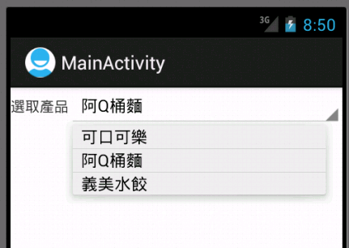
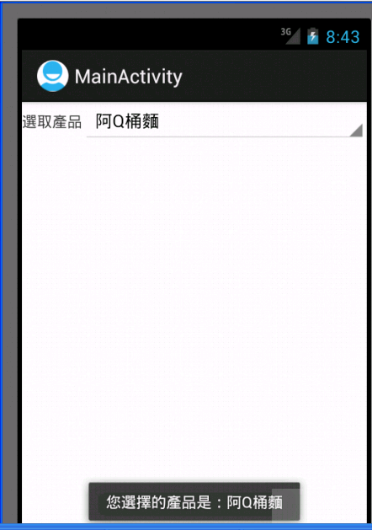

練習重點：

注意：  如何建立下拉選單Spinner結合系統自建strings.xml陣列，被選取後的事件：方法1  注意：整個事件程式碼都必須放在  onCreate()  {  裡面  } | 如何建立下拉選單Spinner結合系統自建strings.xml陣列，被選取後的事件：方法1  import android.view.*;  import android.widget.*;  public void onCreate(Bundle savedInstanceState) {  super.onCreate(savedInstanceState);  setContentView(R.layout.activity_main);  // 建立Spinner1 的傾聽者物件  Spinner spinner = (Spinner) findViewById(R.id.spinner1);  //將陣列由resource 資源裡面的valuse裡面的strings.xml讀入到cities  String[] prod = getResources().getStringArray(R.array.product);  //建立一個ArrayAdapter物件，並放置下拉選單的內容  ArrayAdapter<String> adapter = new ArrayAdapter<String>(this,android.R.layout.simple_spinner_item, prod);  //設定下拉選單讀取adapter物件  spinner.setAdapter(adapter);  //設定項目被選取之後的動作  spinner.setOnItemSelectedListener(new Spinner.OnItemSelectedListener(){  public void onItemSelected(AdapterView adapterView, View view, int position, long id){  Toast.makeText(MainActivity.this, "您選擇的產品是："+adapterView.getSelectedItem().toString(), Toast.LENGTH_LONG).show();  }  public void onNothingSelected(AdapterView arg0) {  Toast.makeText(MainActivity.this, "您沒有選擇任何項目", Toast.LENGTH_LONG).show();  }  });  }//...........................onCreat結束
注意：  如何判別所點選Spinner的項目是第幾個 | 當改變點選Spinner的項目後，所會執行的副程式  public void onItemSelected(AdapterView adapterView, View view, int position, long id){  }  如何辨別所點選Spinner的項目是第幾個  adapterView.getSelectedItemPosition()  如何辨別所點選Spinner的文字字串內容  adapterView.getSelectedItem().toString()  如何將所點選Spinner的項目對應到money陣列上  money[adapterView.getSelectedItemPosition()];

練習步驟：
開啟eclipse

設定工作空間目錄workspace

在d硬碟
先建立自己的目錄
例如：
D:\mad3a\chp7
或
D:\android\chp7
或
D:\android-example\chp7

建立專案project
輸入你的app專案名稱：exp7-3

修改SDK可以包含的最低版本：改道4.0以後的版本

其他後面的都不用改
把歡迎畫面最小化
Welcome

即可顯示專案內容

把手機螢幕擺設Layout改成LinearLayout-垂直  （LinearLayout以線性方式呈現UI元件，所謂線  性方式就是將UI元件以垂直或水平排列） | (1)先刪除textView  (2) 目的：設定擺設元件是一列一個元件，垂直排下來  方法：修改RalativeLayout，改成LinearLayout-Vertical垂直
Layout拖曳一個LinearLayout-horizontal水平 | (1) Layout拖曳一個LinearLayout-horizontal水平
拖曳
textView
spinner
輸入：選取產品

建立陣列在系統res裡面的strings.xml  可口可樂  阿Q桶麵  義美水餃 | 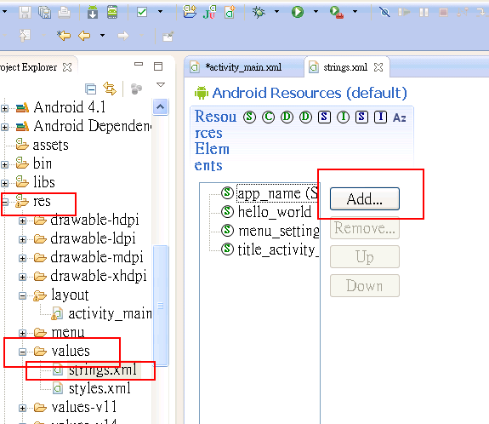  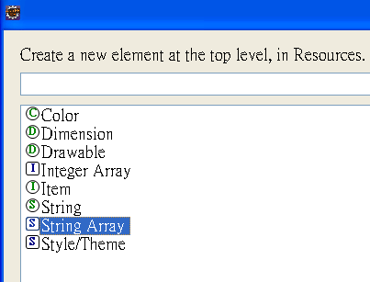  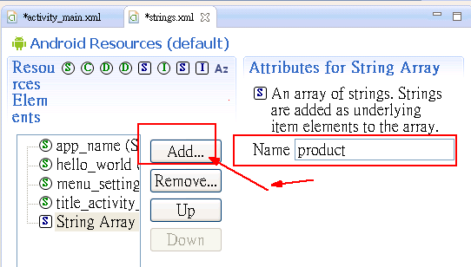  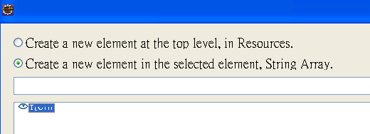  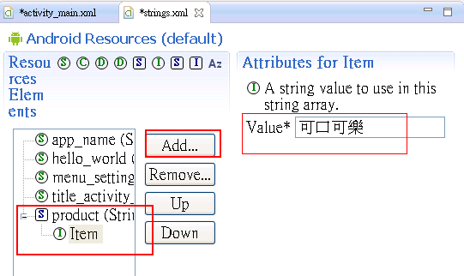  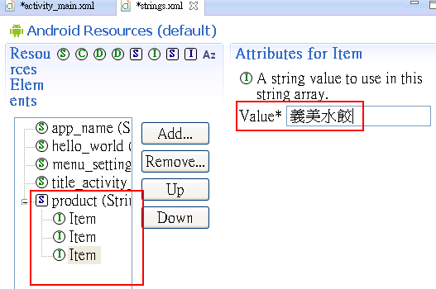
修正目前建立陣列後的bug  刪除  可口可樂可口可樂可口可樂阿Q桶麵  打x後，即可自動存檔  結果：紅色的錯誤訊息即可消失 | 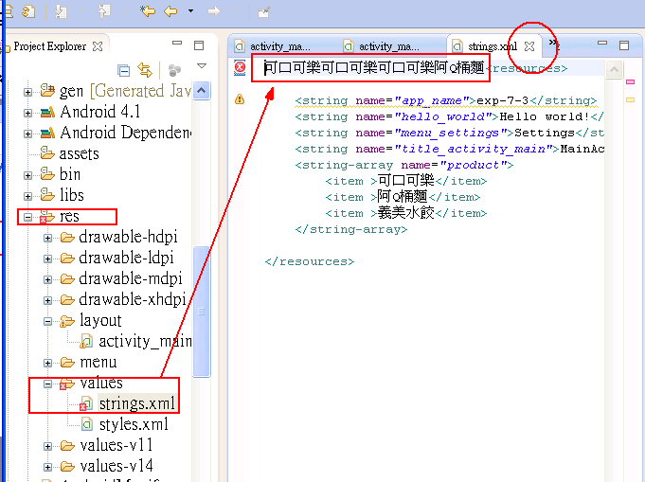
將陣列讀到spinner內 | 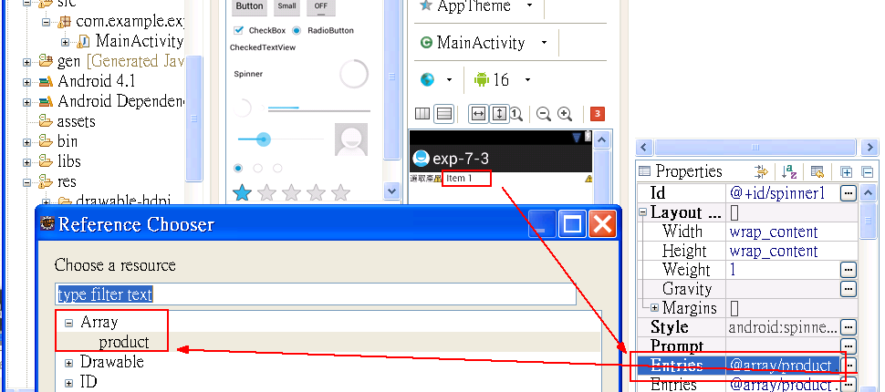  結果：
撰寫事件程式碼

(1)先打開主程式
MainActivity.java
（在src目錄內）

新增一個事件副程式  去複製貼上關鍵程式碼  注意：整個事件程式碼都必須放在  onCreate()  {  裡面  } | import android.widget.*;  import android.view.*;  public void onCreate(Bundle savedInstanceState) {  super.onCreate(savedInstanceState);  setContentView(R.layout.activity_main);  // 建立Spinner1 的傾聽者物件  Spinner spinner = (Spinner) findViewById(R.id.spinner1);  //將陣列由resource 資源裡面的valuse裡面的strings.xml讀入到cities  String[] prod = getResources().getStringArray(R.array.product);  //建立一個ArrayAdapter物件，並放置下拉選單的內容  ArrayAdapter<String> adapter = new ArrayAdapter<String>(this,android.R.layout.simple_spinner_item, prod);  //設定下拉選單讀取adapter物件  spinner.setAdapter(adapter);  //設定項目被選取之後的動作  spinner.setOnItemSelectedListener(new Spinner.OnItemSelectedListener(){  public void onItemSelected(AdapterView adapterView, View view, int position, long id){  Toast.makeText(MainActivity.this, "您選擇的產品是："+adapterView.getSelectedItem().toString(), Toast.LENGTH_LONG).show();  }  public void onNothingSelected(AdapterView arg0) {  Toast.makeText(MainActivity.this, "您沒有選擇任何項目", Toast.LENGTH_LONG).show();  }  });  }//...................end of onCreate  結果：
注意：  如何建立下拉選單Spinner結合系統自建strings.xml陣列，被選取後的事件：方法1  注意：整個事件程式碼都必須放在  onCreate()  {  裡面  } | 如何建立下拉選單Spinner結合系統自建strings.xml陣列，被選取後的事件：方法1  import android.view.*;  import android.widget.*;  public void onCreate(Bundle savedInstanceState) {  super.onCreate(savedInstanceState);  setContentView(R.layout.activity_main);  // 建立Spinner1 的傾聽者物件  Spinner spinner = (Spinner) findViewById(R.id.spinner1);  //將陣列由resource 資源裡面的valuse裡面的strings.xml讀入到cities  String[] prod = getResources().getStringArray(R.array.product);  //建立一個ArrayAdapter物件，並放置下拉選單的內容  ArrayAdapter<String> adapter = new ArrayAdapter<String>(this,android.R.layout.simple_spinner_item, prod);  //設定下拉選單讀取adapter物件  spinner.setAdapter(adapter);  //設定項目被選取之後的動作  spinner.setOnItemSelectedListener(new Spinner.OnItemSelectedListener(){  public void onItemSelected(AdapterView adapterView, View view, int position, long id){  Toast.makeText(MainActivity.this, "您選擇的產品是："+adapterView.getSelectedItem().toString(), Toast.LENGTH_LONG).show();  }  public void onNothingSelected(AdapterView arg0) {  Toast.makeText(MainActivity.this, "您沒有選擇任何項目", Toast.LENGTH_LONG).show();  }  });  }//...........................onCreat結束
注意：  如何判別所點選Spinner的項目是第幾個 | 當改變點選Spinner的項目後，所會執行的副程式  public void onItemSelected(AdapterView adapterView, View view, int position, long id){  }  如何辨別所點選Spinner的項目是第幾個  adapterView.getSelectedItemPosition()  如何辨別所點選Spinner的文字字串內容  adapterView.getSelectedItem().toString()  如何將所點選Spinner的項目對應到money陣列上  money[adapterView.getSelectedItemPosition()];

範例練習[exp7-4]：建立1組條列選單ListView，選取產品名稱後按按鈕顯示價錢（結合陣列）：

練習目標：
- 練習Android手機程式常用下拉選單：Spinner
- 建立1組條列選單ListView，選取產品名稱後按按鈕顯示價錢（結合陣列）
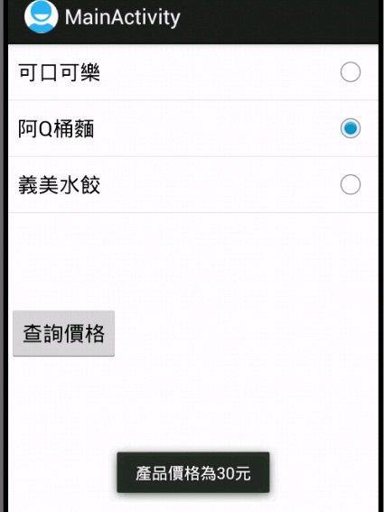

練習重點：

注意：  如何建立ListView選單顯示陣列的方法  注意：整個事件程式碼都必須放在  onCreate()  {  裡面  } | 如何建立ListView選單顯示陣列的方法  import android.view.*;  import android.widget.*;  //宣告陣列  private String[] products = {"可口可樂", "阿Q桶麵","義美水餃"};  private String[] money = {"25", "30","85"};  //宣告ListView  private ListView lsv;  public void onCreate(Bundle savedInstanceState) {  super.onCreate(savedInstanceState);  setContentView(R.layout.activity_main);  // 建立listView1的者物件  lsv = (ListView) findViewById(R.id.listView1);  //建立一個ArrayAdapter物件，並放置下拉選單的內容  ArrayAdapter<String> adapter = new ArrayAdapter<String>(this,android.R.layout.simple_list_item_single_choice, products);  //將adapter放入lst選單內  lsv.setAdapter(adapter);  lsv.setChoiceMode(ListView.CHOICE_MODE_SINGLE);  }//...................end of onCreate
注意：  如何判別ListView哪個項目被勾選 | // 取得使用者的選擇  for(int i = 0; i < products.length; i++) {  if (lsv.isItemChecked(i))  {  }  }

練習步驟：
開啟eclipse

設定工作空間目錄workspace

在d硬碟
先建立自己的目錄
例如：
D:\mad3a\chp7
或
D:\android\chp7
或
D:\android-example\chp7

建立專案project
輸入你的app專案名稱：exp7-4

修改SDK可以包含的最低版本：改道4.0以後的版本

其他後面的都不用改
把歡迎畫面最小化
Welcome

即可顯示專案內容

把手機螢幕擺設Layout改成LinearLayout-垂直  （LinearLayout以線性方式呈現UI元件，所謂線  性方式就是將UI元件以垂直或水平排列） | (1)先刪除textView  (2) 目的：設定擺設元件是一列一個元件，垂直排下來  方法：修改RalativeLayout，改成LinearLayout-Vertical垂直
Layout拖曳一個LinearLayout-horizontal水平 | (1) Layout拖曳一個LinearLayout-horizontal水平
拖曳  ListView | 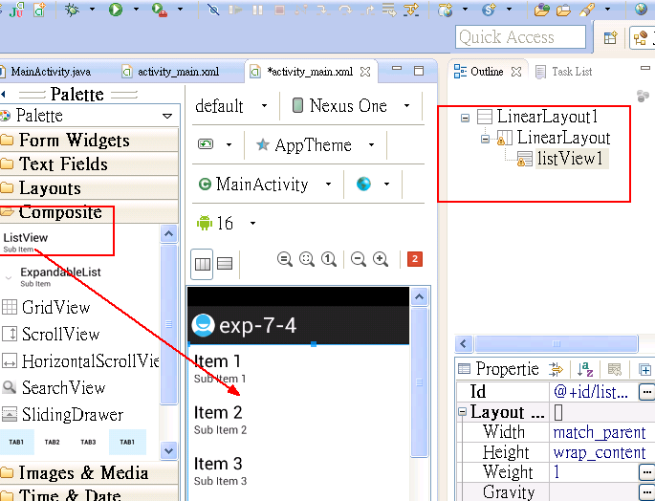
拖曳  LinearLayout-horizontal水平  Button  輸入：查詢價格  輸入on Click：button1_onClick | 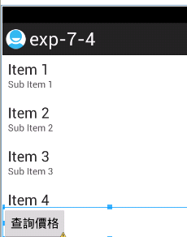
撰寫事件程式碼

(1)先打開主程式
MainActivity.java
（在src目錄內）

新增將陣列加入ListView的程式  去複製貼上關鍵程式碼 | import android.widget.*;  import android.view.*;  //宣告陣列  private String[] products = {"可口可樂", "阿Q桶麵","義美水餃"};  private String[] money = {"25", "30","85"};  //或宣告陣列  //private String[] products = new String []{"可口可樂", "阿Q桶麵","義美水餃"};  //private String[] money = new String []{"25", "30","85"};  //宣告ListView  private ListView lsv;  public void onCreate(Bundle savedInstanceState) {  super.onCreate(savedInstanceState);  setContentView(R.layout.activity_main);  // 建立listView1的者物件  lsv = (ListView) findViewById(R.id.listView1);  //建立一個ArrayAdapter物件，並放置下拉選單的內容  ArrayAdapter<String> adapter = new ArrayAdapter<String>(this,android.R.layout.simple_list_item_single_choice, products);  //將adapter放入lst選單內  lsv.setAdapter(adapter);  lsv.setChoiceMode(ListView.CHOICE_MODE_SINGLE);  }//...................end of onCreate  結果：  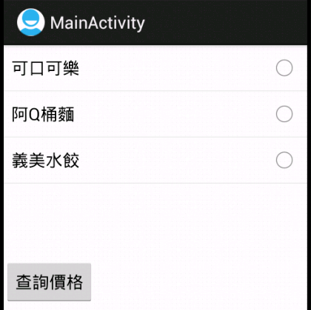
按了按鈕  顯示查詢的價格 | public void button1_onClick(View v)  {  // 取得使用者的選擇  for(int i = 0; i < products.length; i++) {  if (lsv.isItemChecked(i))  {  Toast.makeText(MainActivity.this, "產品價格為"+money[i].toString()+"元", Toast.LENGTH_LONG).show();  }  }  }  結果：
注意：  如何讓ListView選單顯示陣列的方法  注意：整個事件程式碼都必須放在  onCreate()  {  裡面  } | 如何讓ListView選單顯示陣列的方法  import android.view.*;  import android.widget.*;  //宣告陣列  private String[] products = {"可口可樂", "阿Q桶麵","義美水餃"};  private String[] money = {"25", "30","85"};  //宣告ListView  private ListView lsv;  public void onCreate(Bundle savedInstanceState) {  super.onCreate(savedInstanceState);  setContentView(R.layout.activity_main);  // 建立listView1的者物件  lsv = (ListView) findViewById(R.id.listView1);  //建立一個ArrayAdapter物件，並放置下拉選單的內容  ArrayAdapter<String> adapter = new ArrayAdapter<String>(this,android.R.layout.simple_list_item_single_choice, products);  //將adapter放入lst選單內  lsv.setAdapter(adapter);  lsv.setChoiceMode(ListView.CHOICE_MODE_SINGLE);  }//...................end of onCreate
注意：  如何判別ListView哪個項目被勾選 | // 取得使用者的選擇  for(int i = 0; i < products.length; i++) {  if (lsv.isItemChecked(i))  {  }  }

